应用最长距离法对图一原始数据进行聚类分析：



图1 原始数据

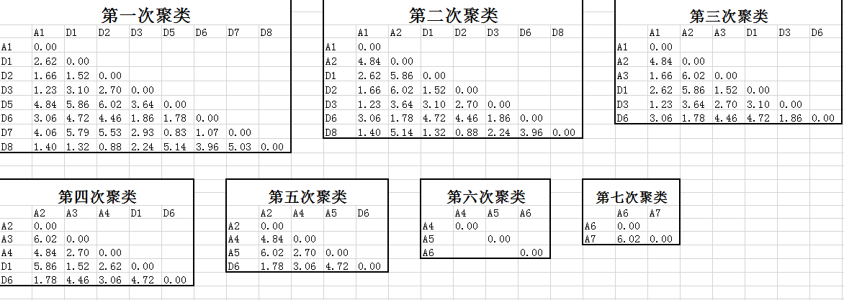

图2 聚类过程

图3

D3

D7

D5

D6

D1

D8

D2

D9

D4

A2

A3

A1

A4

A5

A6

A7

最终，谱系图如图3所示。